Система координат – МСК-61
Система высот - Балтийская 1977г.
№№  по  порядку | Название (номер) пункта, тип и высота наружного знака, тип центра | Класс  разряд | Координаты, м |  | Отметка, м  класс нив.
№№  по  порядку |  | Класс  разряд | х | у | H
Исходные пункты
 | Тараканов, сигн. 6.9 м Центр 28 | 4 | 551881.450 | 2238535.450 | 126.02  III
 | Малая Каменка, сигн. 6.8 м Центр 28 | 3 | 542358.740 | 2241430.490 | 116.72  IV
 | Бамбетова, пир. 5.1 м Центр 56 | 4 | 538731.930 | 2244507.450 | 110.07  IV
 | Караичев, сигн. 6.9 м Центр 28 | 3 | 563669.750 | 2234489.200 | 168.31  III
 | Белгородцев, сигн., 6.7 м Центр 28 | 3 | 529885.120 | 2233754.630 | 202.317  IV
 | Беликов, сигн. 6.7 м Центр 28 | 2 | 547355.700 | 2254778.290 | 150.184  IV
 | Верние Грачики, сигн. 5.7 м Центр 34 | 4 | 571226.110 | 2223786.730 | 120.190  IV
 | Дурновка, сигн. 6.9 м Центр 34 | 3 | 576223.400 | 2208448.660 | 43.664  IV
 | Казачий, пир. 6.3 м Центр 53 | 4 | 572726.340 | 2217730.900 | 38.159  IV
 | Кордон, пир. 6.4 м Центр 1 | 4 | 570663.650 | 2218501.730 | 43.039  IV
 | Нижние Грачики, сигн. 6.0 м Центр 34 | 3 | 563559.170 | 2222731.390 | 61.159  IV
 | Разрытый, сигн. 6.3 м Центр 41 | 2 | 580728.110 | 2215995.360 | 136.950  IV
Пункты опорной геодезической сети
 | 2101 | 2р. | 558568.591 | 2235088.589 | 153.705  IV
 | 2104 | 2р. | 576354.072 | 2209146.592 | 40.465,  IV
 | 2105 | 2р. | 547454.629 | 2239919.835 | 65.814  IV
 | 2115 | 2р. | 555120.092 | 2237635.817 | 142.831  IV
 | 2116 | 2р. | 546283.843 | 2241482.426 | 25.309  IV
 | 2125 | 2р. | 574016.614 | 2215171.001 | 31.675  IV
 | 2127 | 2р. | 562675.376 | 2228126.475 | 84.549  IV
 | 2130 | 2р. | 576448.221 | 2211091.321 | 39.438  IV
 | 2131 | 2р. | 546325.897 | 2241582.445 | 25.079  IV
 | 2140 | 2р. | 538420.592 | 2243168.530 | 106.218  IV
 | 2141 | 2р. | 538323.750 | 2241913.658 | 131.935  IV
 | 2153 | 2р. | 560225.552 | 2233797.427 | 131.220  IV
 | 2157 | 2р. | 543802.567 | 2240789.649 | 54.289  IV
 | 2166 | 2р. | 543981.697 | 2240823.232 | 47.200  IV
 | 2167 | 2р. | 575223.522 | 2207230.928 | 35.184  IV
 | 2169 | 2р. | 552140.285 | 2238005.715 | 121.101  IV
 | 2178 | 2р. | 567695.775 | 2224008.241 | 117.060  IV
 | 2182 | 2р. | 558689.924 | 2235169.166 | 153.259  IV
 | 2184 | 2р. | 538102.776 | 2238904.287 | 115.629  IV
 | 2188 | 2р. | 572059.305 | 2218647.189 | 35.586  IV
 | 2189 | 2р. | 562093.816 | 2232121.037 | 92.494  IV
 | 2191 | 2р. | 538376.712 | 2242044.613 | 129.285  IV
 | 2207 | 2р. | 541832.725 | 2239614.897 | 72.930  IV
 | 2209 | 2р. | 562124.520 | 2231952.851 | 92.013  IV
 | 2210 | 2р. | 564029.181 | 2224763.123 | 67.635  IV
 | 2212 | 2р. | 552293.036 | 2238006.467 | 121.197  IV
 | 2215 | 2р. | 549008.494 | 2237638.831 | 62.361  IV
 | 2222 | 2р. | 557440.597 | 2236995.019 | 122.595  IV
 | 2235 | 2р. | 540567.827 | 2238884.250 | 86.525  IV
 | 2249 | 2р. | 564025.442 | 2224574.539 | 67.408  IV
 | 2261 | 2р. | 547431.427 | 2240050.921 | 65.731  IV
 | 2262 | 2р. | 576058.454 | 2213856.194 | 36.977  IV
 | 2264 | 2р. | 571896.727 | 2218632.745 | 35.082  IV
 | 2265 | 2р. | 569739.571 | 2220893.260 | 45.578  IV
 | 2270 | 2р. | 538996.326 | 2244583.362 | 105.379  IV
 | 2272 | 2р. | 546072.611 | 2241434.853 | 24.787  IV
 | 2278 | 2р. | 576605.506 | 2211113.144 | 40.360  IV
 | 2279 | 2р. | 569708.391 | 2221029.361 | 48.234  IV
 | 2281 | 2р. | 557426.137 | 2236840.054 | 117.608  IV
 | 2294 | 2р. | 545897.463 | 2241480.915 | 24.515  IV
 | 2298 | 2р. | 540767.023 | 2238765.809 | 80.785  IV
 | 2390 | 2р. | 576079.035 | 2214093.118 | 36.680  IV
 | 24 | 2р. | 575157.249 | 2207165.022 | 34.659  IV
 | 26400 | 2р. | 539800.278 | 2245401.647 | 98.263  IV
 | 35400 | 2р. | 577397.262 | 2210141.473 | 45.774  IV
 | 66200 | 2р. | 539609.247 | 2245353.417 | 98.844  IV
 | 88 | 2р. | 577301.221 | 2210249.687 | 46.076  IV

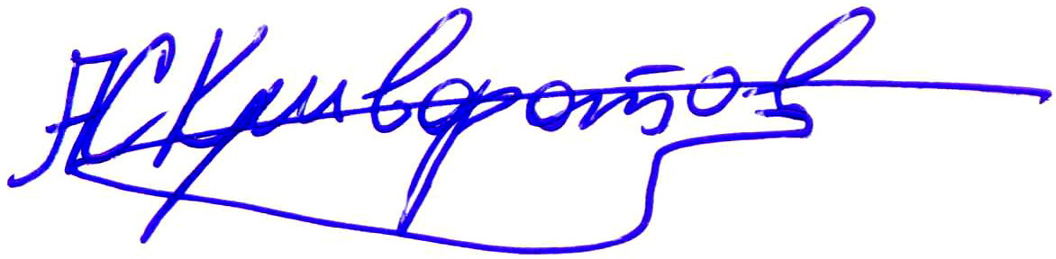
Составил Криворотов А.С.
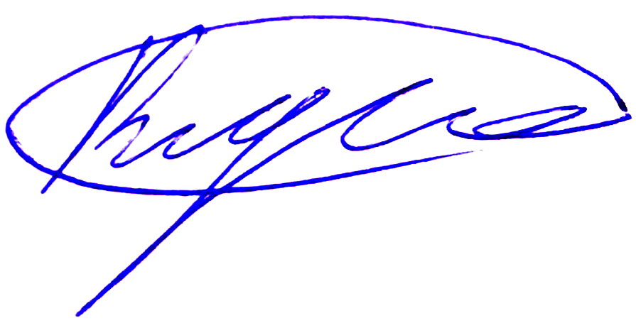
Проверил Никитин В.Е.

